Муниципальное бюджетное дошкольное образовательное учреждение «Излучиский детский сад комбинированного вида «Сказка»

«Современные требования сопровождения воспитанников с особыми образовательными потребностями в дошкольной организации»
(Инклюзивное образование в ДОО по ФГОС)

Составила: И.П. Казакова /заместитель заведующего/

Излучинск
2018 год

Каждому ребенку, проживающему в РФ, от рождения гарантируются государством права и свободы гражданина, в том числе право на получение образования. В 2012 году наша страна ратифицировала Конвенцию о правах инвалидов, тем самым не только признав право несовершеннолетних с ОВЗ на получение учебно-воспитательных услуг, но и обязавшись обеспечивать доступность образования для инвалидов на всех уровнях. С целью реализации положений Конвенции был принят ряд нормативных правовых актов, закрепляющих понятие «дети с ОВЗ» и регулирующих отношения в сфере предоставления образовательных услуг несовершеннолетним инвалидам ФГОС ДО.
Согласно положениям стандартов, одной из приоритетных задач государства является обеспечение доступности образовательного комплекса, в том числе для детей с особыми потребностями. Реализация инклюзивного образования воспитанников в ДОУ по ФГОС дает возможность улучшить перспективы детей с инвалидностью в вопросах получения навыков коммуникации, выработки поведенческих функций, налаживания взаимодействия со сверстниками, педагогами. Однако внедрение принципа инклюзивности для многих дошкольных учреждений нашей страны связано с необходимостью преодоления ряда проблем, которые затрагивают не только необходимость усовершенствования инфраструктуры групповых помещений, адаптации утвержденных программ, но и преодоление стереотипов, ведение масштабной разъяснительной работы среди педагогов, родителей воспитанников.
Детский сад для детей-инвалидов и детей с ОВЗ должен характеризоваться:
- Адаптированной безбарьерной средой, физической доступностью объектов для всех малышей.
- Наличием условий и средств для осуществления непрерывного воспитательно-образовательного процесса, в том числе проведение коррекционных занятий.
Приказ Минобрнауки России от 09.11.2015 № 1309 «Об утверждении порядка обеспечения условий доступности для инвалидов объектов и предоставляемых услуг в сфере образования, а также оказания им при этом необходимой помощи» предусматривает обустройство безбарьерной универсальной среды для дошкольников с особыми потребностями посредством переоборудования входов в здание детского сада и внутренние помещения, предметно-пространственной среды в группах, пешеходных дорожек и тротуаров на территории ДОО. Изменения, внедрение которых предусмотрена данным нормативным актом при поступлении в детский сад дошкольников с инвалидностью разного типа, представлена в таблице 1.

Таблица 1
Группы детей с ОВЗ | Требования по созданию безбарьерной среды
Дошкольники, передвигающиеся  на инвалидных колясках | Оборудовать вход в здание ДОУ специальным подъемным механизмом, перилами и наклонным пандусом. Расширить дверные проемы внутренних помещений. Обеспечить удобные переходы пешеходных дорожек в местах уклонов и бордюр.
Воспитанники с нарушениями двигательных  функций | Переоборудовать пешеходные дорожки (наклон — не более 5градусов, ширина — не менее 1,6 м). Оснастить тротуары площадками для отдыха (площадки должны быть расположены по отношению друг к другу на удаленности не более 6 метров).
Слабовидящие,  слепые | Расширить прогулочные дорожки на участке до 3 м. Установить по всей длине двухуровневое ограждение (перила на высоте 90 см и ограждение в виде перекладине на высоте 15 см). Оборудовать наружное искусственное освещение на всей территории прогулочного участка.
Слабослышащие, глухие | Оборудовать помещения, используемые для проведения занятий, массовых мероприятий звукоусиливающей аппаратурой.

Все объекты, имеющиеся на территории ДОО, не должны быть препятствием для проведения прогулок и подвижных игр.
Успешная реализация прав и свобод лиц с ОВЗ, а также улучшение качества их жизни, невозможны без повышения уровня социальной адаптации.
Дети с ОВЗ с рождения чувствуют свое отличие от сверстников, они растут в условиях искусственно создаваемого вакуума, и наличие социальных барьеров лишь усугубляет ситуацию. Поэтому главной задачей реализации плана перехода к инклюзивному образованию должна стать работа с воспитанниками, имеющими особые потребности, в рамках всесторонней социализации.
Обучение детей-инвалидов в специализированных ОО, не позволяет успешно решать проблемы социализации. Малыши, растущие чужими среди чужих, еще больше отдаляются от социума, забывают нормы поведения в разных ситуациях, отказываются идти на контакт с взрослыми и сверстниками. Выпускники специализированных детских садов-интернатов впоследствии часто проявляют: агрессию, замкнутость, неспособность овладеть базовыми умениями и навыками, подходить к решению жизненных задач. И наоборот, создание единой воспитательно-образовательной среды для дошкольников с разными возможностями способствует укреплению физического и психического здоровья детей с ограниченными возможностями здоровья, позволяет последним стать полноправными участниками учебно-воспитательного процесса, реализовать природные таланты, развить уверенность, самостоятельность, инициативность, найти свое место в социуме.
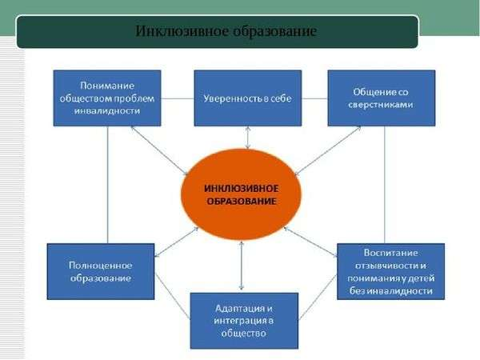

Дети с ОВЗ в детском саду успешно проходят процесс социализации при условии подчинения образовательного процесса таким принципам:
- Ритуальность (проведение занятий в одно и то же время в одном и том же месте).
- Игровая подача материала.
- Учет индивидуальных особенностей дошколят.
- Деление на подгруппы (проведение групповых занятий для части детского контингента).
- Доступность подачи материала.
- Получение помощи узкопрофильных специалистов.
- Прохождение разных стадий вовлеченности в занятия (от присутствия до участия, выполнения части заданий, и, наконец, точного выполнения всех поставленных воспитателем задач).
- Восприятие педагогами малышей с особыми потребностями как полноправных участников процесса обучения, которые «могут все».

Инклюзивные детские сады способны реализовать все вышеперечисленные условия, поскольку педагогический коллектив таких учреждений ведет комплексную работу по составлению индивидуальных маршрутов обучения, социализации воспитанников с разными стартовыми возможностями, а также подготовке детей с ОВЗ к обучению в школе.
Работа с детьми с ОВЗ в ДОО также предусматривает осуществление коррекционной деятельности. Для этих целей в детском саду должны быть отведены отдельные помещения (под сенсорные комнаты, монтессори-комнаты, бассейн, творческие мастерские, кабинеты специалистов — логопеда, дефектолога, психолога, психоневролога).
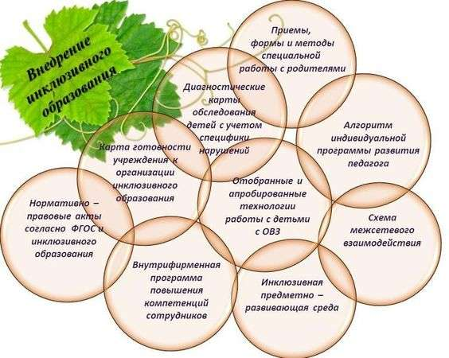
В условиях реализации плана инклюзивного образования и воспитания в ДОО следует реорганизовать наполнение предметно-развивающей среды и атмосферы в группах с учетом характера возможностей здоровья, возраста, интересов воспитанников. Включение в группу малыша с ограниченными возможностями здоровья предусматривает создание таких условий: Обустройство привлекательной, насыщенной игрушками предметно-развивающей среды (для дошкольников с умственной отсталостью необходимо добавить в среду игрушки предыдущей возрастной категории, для обучения слабовидящих — игрушки, стимулирующие развитие полисенсорного восприятия). Использование дидактического материала разноуровневого содержания. Определение сильных сторон ребенка с ОВЗ, на которые впоследствии делается упор (получение похвалы стимулирует дальнейшее развитие). Отказ от соревновательной практики. Создание атмосферы взаимопомощи и взаимоподдержки. Обустройство уголков уединения (под нишами, с использованием балдахинов). Стимулирование развития коммуникации между малышами, между воспитанниками и взрослыми. Постоянное присутствие второго взрослого при режимных моментах для оказания помощи. Важной частью плана реализации инклюзивного образования в детском саду следует сделать ведение разъяснительной работы с воспитателями. Еще до пополнения детского контингента дошкольниками с ограниченными возможностями физического и (или) психического здоровья педагогический состав ДОУ должен четко понимать порядок действий при условии введения инклюзии. Этапы организации работы с воспитателями по подготовке к обучению детей с ОВЗ представлены в таблице 2.
Таблица 2
ЭТАПЫ | ДАННЫЙ ЭТАП ПРЕДУСМАТРИВАЕТ
Подготовительный | Ознакомление воспитателей с нормативной базой, регулирующей отношения в сфере инклюзивного образования, особенностями работы коррекционных групп и принципами формирования предметно-развивающей среды для них; получение педагогами сертификатов о повышении квалификации, дающих право работать с воспитанниками группы здоровья.
Основной | Целью реализации этапа является обеспечение психолого-педагогической поддержки, личностного и профессионального роста воспитателей коррекционных групп. В это время осуществляется налаживание сотрудничества между педагогическим составов, медицинскими сотрудниками ДОУ, профильными специалистами (логопедом, неврологом, психологом и т.д.).
Итоговый | В рамках этого временного периода следует: проанализировать полученные знания и навыки работы с контингентом коррекционных групп; наметить пути дальнейшего развития педагогов с целью совершенствования предоставления образовательных услуг в условиях инклюзии.

Эпизодического расширения арсенала педагогических методов и приемов в условиях работы в коррекционной группе часто оказывается недостаточно. Воспитатель в условиях реализации инклюзивного образования должен систематически изучать медицинские карты воспитанников, проводить беседы с родителями для определения сильных сторон дошкольника, взаимодействовать с медицинским персоналом и профильными специалистами, следить за реакциями дошкольника в режимных моментах, применять инновационные педагогические приемы, составлять индивидуальные маршруты развития для каждого малыша.
Программа инклюзивного образования в ДОУ
Приказ Минобрнауки России от 30 августа 2013 г. № 1014 «Об утверждении Порядка организации и осуществления образовательной деятельности по основным общеобразовательным программам – образовательным программам дошкольного образования предусматривает необходимость обучения детей с ОВЗ по адаптированным образовательным программам (далее — АОП), разработанным с учетом психофизических возможностей воспитанников.

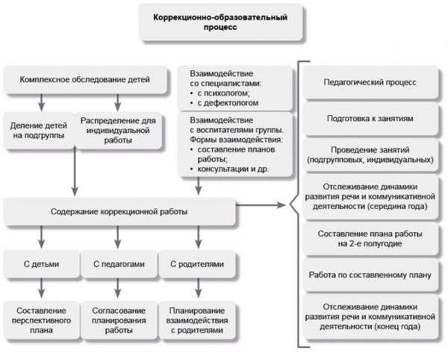
Требования к содержанию, структуре, ожидаемым результатам реализации АОП предусмотрены положениями ФГОС. В структуре АОП следует обязательно указывать:
- Цели и задачи образовательного процесса на текущий учебный год.
- Примерные программы, на базе которых разрабатывалась АОП (в т.ч. порядок перераспределения часов, отведенных на занятия по конкретным темам, изменение порядка изложения этих тем).
- Приемы ведения коррекционной работы, учитывающие особенности психофизического развития детского контингента.
- Особенности формирования предметно-развивающей среды.
- Частоту привлечения к образовательному процессу профильных специалистов.
- Характеристики ведения воспитательной работы.
Реализация программы инклюзивного образования детей в ДОО предусматривает необходимость подбора педагогических методов и приемов, позволяющих закрепить имеющиеся навыки, привить новые знания и умения в пределах возможностей дошкольника, создать позитивное отношение к образовательной деятельности, и главное — научить воспитанника с физическими и (или) психическими недостатками добиваться успехов.
Методы ведения образовательной деятельности в коррекционных группах, должны отвечать следующим требованиям:
- Соответствовать индивидуальным возможностям каждого воспитанника.
- Закреплять и поощрять маленькие успехи с целью выработки мотивации к обучению.
- Обеспечивать постановку интересных образовательных целей.
- Формировать навыки, необходимые для облегчения процесса образовательной деятельности.
- Подбор оптимальных методов и форм обучения детей с ОВЗ, способствующих получению такими воспитанниками качественного образования, остается прерогативой воспитателя.
Оценить эффективность реализации АОП позволяет практика поэтапной фиксации результатов проделанной педагогической работы, связанных не только с предметным содержанием, но и динамикой показателей здоровья. Педагог должен проанализировать продвижение детей с ОВЗ, сравнив прошлогодние результаты с актуальными, наметить дальнейшие пути развития ключевых компетенций, что впоследствии отражается при выборе программного содержания на следующий учебный год.
Инклюзивная модель дошкольного обучения, основанная на идее совместного пребывания здоровых воспитанников и дошкольников с ограниченными возможностями здоровья, в современном образовательном пространстве считается передовой. Адепты инклюзии уверены, что такой инновационный способ организации образовательного процесса позволяет не только унифицировать систему распределения дошкольников по учреждениям, но и создать оптимальную среду для развития возможностей и удовлетворения потребностей всех детей без исключения. Инклюзия — прототип безбарьерного общества, каждый участник которого открыт к общению, эмпатии, толерантности.

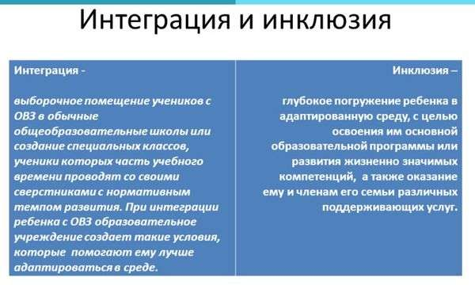
Проведение недели инклюзивного (совместного) образования в ДОО позволяет донести эти важные посылы до всех участников образовательного процесса, привлечь внимание дошкольников и представителей семей к вопросам преодоления стереотипов, связанных с инвалидностью.

Неделя инклюзивного (совместного) образования в ДОО
В ходе тематической недели, посвященной вопросам инклюзии, в дошкольной образовательной организации можно провести следующие виды активности:
- Презентация методической разработки для воспитателей «Возможности инклюзивного образования», посвященной особенностям реализации АОП, эффективным методам взаимодействия с дошкольниками с ОВЗ.
- Консультации для родителей «Что мы знаем об инклюзии?». Инновационная модель организации учебно-воспитательной работы, в которой дети с инвалидностью задействованы наравне с воспитанниками основной группы здоровья нередко неоднозначно воспринимается родителями. Некоторые семьи обижает тот факт, что малышам с особыми потребностями педагоги уделяют больше внимания, а оплата за детский сад ребенку-инвалиду отличается пониженной ставкой. Поэтому в детских садах должна вестись активная работа по развитию толерантного отношения к воспитанникам с особыми потребностями, включающая борьбу со стереотипами, формирование установок на сотрудничество, положительное восприятие всех участников образовательного процесса, и неделя инклюзии позволяет реализовать большой комплекс задач.
- Педагогические чтения для специалистов дошкольного образования, посвященные принципам взаимодействия при организации образования малышей с особыми потребностями.
- Фотовыставки в группах, иллюстрирующие сложности жизни людей с ограниченными возможностями здоровья. Повысить эффективность работы с иллюстрациями позволяет просмотр с малышами мультфильмов, посвященных взаимопомощи, гуманности, доброте
- Выставки рисунков воспитанников на тему «Дружба не знает границ».
- Организация особых видов активности в рамках взаимодействия с семьями, способствующих выработке толерантного отношения к людям с инвалидностью. Можно предложить выполнение упражнения «В плену темноты» (одному из родителей на глаза надевается повязка, ребенок выступает в качестве поводыря — проводит маму или папу по территории группового помещения, коридору, или наоборот) или других аналогичных видов активности. Проведение встречи следует обязательно заканчивать сеансом рефлексии, в ходе которой участники делятся своими впечатлениями, переживаниями.
- Чтение тематических литературных произведений. В ходе проведения недели инклюзии важно донести до участников учебно-воспитательного процесса, что главная проблема детей с инвалидностью заключается в нарушении связей с окружающим миром.
Успешное преодоление сложностей социализации воспитанников с ОВЗ, решаемое через проявление уважения и доброты к ближним, преодоление стереотипов и предубеждений по поводу инвалидности, оказание посильной помощи детям с особыми потребностями, позволяет выстроить систему качественного дошкольного образования, воспитать поколение толерантных, сознательных, ответственных граждан.

